Приложение №2
к Договору безвозмездного оказания услуг
от «___» _______________ 2025 г. № ____
Сведения о поступивших в приют для животных
животных без владельцев и животных, от права собственности на которых владельцы отказались,
в информационно-телекоммуникационной сети «Интернет»

Фото | Дата отлова | Населенный пункт и адрес отлова | Вид,  пол,  порода | Прибли-зительный возраст | Окрас, характерис-тика волосяного покрова | Наличие ошейника (шлейки), одежды, клетки, переноски, иного транспор-тировоч-ного устройства | Особые отметины и приметы | Наличие / отсутст-вие стерили-зации / кастра-ции | Физическое состояние животного, особенности походки, передвижения, в том числе вследствие травм | Присвоенный идентификационный номер при маркировании  и чипировании | Дата и причина выбытия животного из приюта
1 | 2 | 3 | 4 | 5 | 6 | 7 | 8 | 9 | 10 | 11 | 12
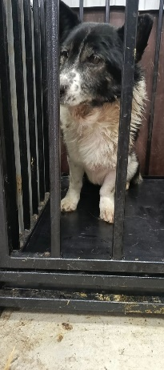 | 08.01.2025г. | Сосновский МР, Баландино | Собака,  кобель,  б\п | 8л | Черно-белый | Нет | Вес 16 кг; высота в холке 38 см | Нет | Удовлетворительное | Бирка № RU12148а687  Чип 900215007905744  Дело №5  Карточка учета № 1 | 16.01.2025 НОВЫЙ ВЛАДЕЛЕЦ
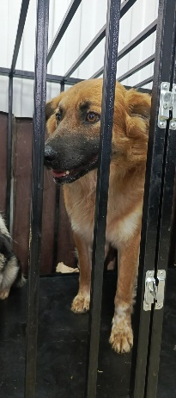 | 08.01.2025г. | Сосновский МР, Баландино | Собака,  кобель,  б\п | 2г | рыжий | Нет | Вес 23 кг; высота в холке 45 см | Нет | Удовлетворительное | Бирка № RU1970а57b6  Чип 900215007905745  Дело №5  Карточка учета №2
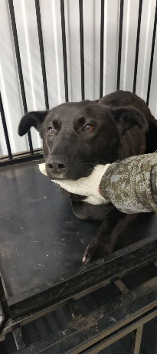 | 08.01.2025г. | Сосновский МР, Баландино | Собака,  сука  б\п | 2г | Черный | Нет | Вес 20 кг; высота в холке 40 см | Нет | Удовлетворительное | Бирка № RU118а415а1  Чип 900215007905743  Дело №5  Карточка учета №3 | 10.01.2025 ПВ
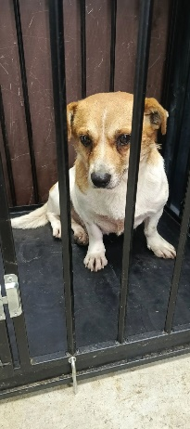 | 08.01.2025г. | Сосновский МР, Баландино | Собака,  кобель,  б\п | 5л | Бело-рыжий | Нет | Вес 8 кг; высота в холке 35 см | Нет | Удовлетворительное | Бирка № RU15150b527  Чип 900215007905741; 900215007905730  Дело №5  Карточка учета № 4 | 13.01.2025 ПВ

